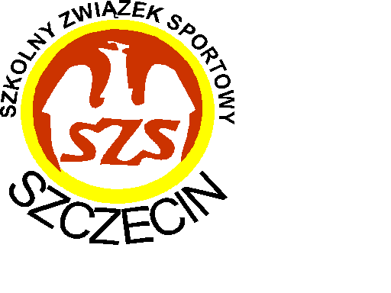
KOMUNIKAT - KOŃCOWY
OGÓLNOPOLSKICH IGRZYSK DZIECI
W PIŁCE RĘCZNEJ DZIEWCZĄT
DŹWIRZYNO 18 – 21.05.2023 R.

W turnieju startowało 14 zespołów szkolnych z całej Polski.
Kolejność końcowa przedstawia się następująco:
I miejsce - Szkoła Podstawowa w Baninie - woj. pomorskie
II miejsce - Szkoła Podstawowa z OMS w Kwidzyniu - woj. pomorskie
III miejsce - Szkoła Podstawowa nr 4 w Piasecznie - woj. mazowieckie
IV miejsce - Szkoła Podstawowa nr 3 w Koninie - woj. wielkopolskie
V miejsce - Szkoła Podstawowa nr 1 w Słubicach - woj. lubuskie
VI miejsce - Szkoła Podstawowa w Ruścu - woj. mazowieckie
VII miejsce - Szkoła Podstawowa nr 91 w Krakowie - woj. małopolskie
VIII miejsce - Szkoła Podstawowa nr 7 w Brodnicy - woj. kujawsko-pomorskie
IX miejsce - Szkoła Podstawowa nr 9 w Legnicy - woj. dolnośląskie
X miejsce - Szkoła Podstawowa nr 55 w Szczecinie - woj. zachodniopomorskie
XI miejsce - Szkoła Podstawowa nr 162 w Łodzi - woj. łódzkie
XII miejsce - Szkoła Podstawowa nr 43 w Lublinie - woj. lubelskie
XIII miejsce - Szkoła Podstawowa nr 3 w Grodkowie - woj. opolskie
XIV miejsce - Szkoła Podstawowa nr 1 w Pruchniku - woj. podkarpackie

Ze sportowym pozdrowieniem

